**通信原理实验报告**

**（实验四：数字相移键控PSK调制解调系统）**

**班级：通信2班**

**姓名： 颜梓杰**

**学号：210210221**

**课程名称：数字相移键控PSK调制解调系统**

**指导教师：高爽**

**日期：2023.11.20**

**实验四 数字相移键控PSK调制解调系统**

**一、实验目的**

理解数字相移键控调制解调的基本原理。

1. **实验预习**

了解数字调制的基本方式，理解数字相移键控调制解调的原理和方法。

1. **实验内容**

本实验包括发送端和接收端两个主程序。**发送端**：首先是 USRP 的基本参数设置，包括 IP 地址、载波频率、采样率等；接下来是信道设置，包括信道模型和噪声能量等；然后是调制设置，包括调制类型和脉冲成形的相关参数；最后是调制后的星座图、眼图和 IQ 波形。**接收端**：开始的设置与发送端基本相同，在解调显示部分接收解调后的文本以及它的星座图、眼图、 IQ 波形和误码率曲线，可以通过这些来判断程序是否正确。详细信息请参考实验指导书。

本次实验需要完成 Exercises 文件夹下的PSK调制（Exercises PSK Modulation.vi）和PSK解调（Exercises PSK Demodulation.vi）两个子程序中QPSK、8PSK以及16QAM（选做）的调制解调程序，并配置和调试相移键控 TX、 RX 两个主程序，实现完整的调制解调传输过程。以下为参考的操作步骤：

1、 完成 QPSK/8PSK/16QAM调制和解调模块

打开 Exercises 文件夹中的 Exercises PSK Modulation.vi和Exercises PSK Demodulation.vi，完成 QPSK/8PSK/16QAM调制和解调模块。 在完成实验的过程中，始终要确保添加的调制解调模块的数据类型与所提供模块之间的数据类型的相匹配。

2、 相移键控 TX 主程序

在该程序中， BPSK 的调制解调模块是完整的，需要在 BPSK 选板中完成发送和接收的 USRP 配置工作。程序中通过 USRP 发送数据所需的均已添加好， 需要修改一些发送所需的参数，尤其注意载波频率和通道信噪比的参数设置。 发送端的前面板上已设定好待发送的文本，请勿随意更改，否则将影响接收端的误码率。

3、 相移键控 RX 主程序

BPSK 调制解调完整的情况下，在接收端修改所需的参数。完成任务以后通过 USRP 发送和接收 BPSK 信号以检验所配置的 USRP 是否正确。

4、 更换调制方式运行程序

分别将相移键控 TX 和 RX 主程序前面板上的调制方式选定为“QPSK/8PSK/16QAM”， 运行程序，对比不同调制方式的运行结果。

**四、实验任务**

3.1 完成QPSK和8PSK调制子程序的完整设计图（Exercises PSK Modulation.vi）

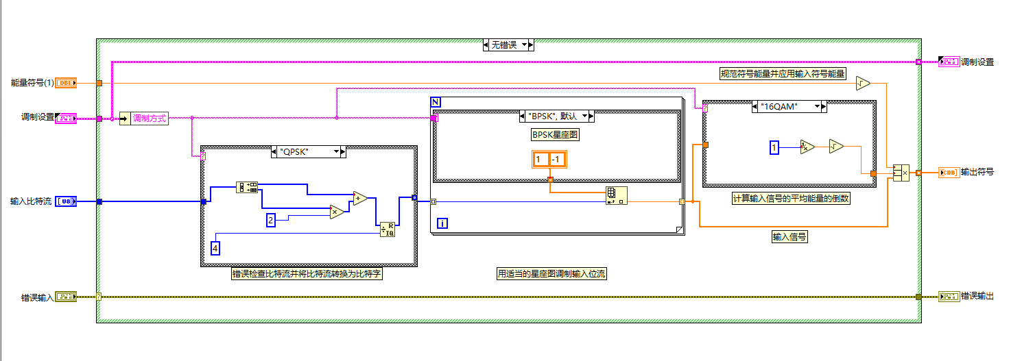

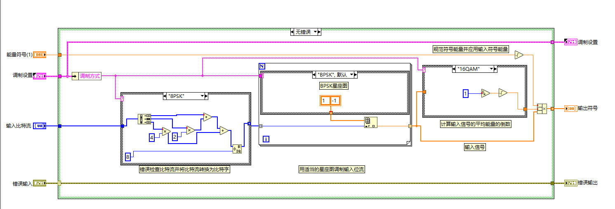

3.2 完成QPSK和8PSK解调子程序的完整设计图（Exercises PSK Demodulation.vi）

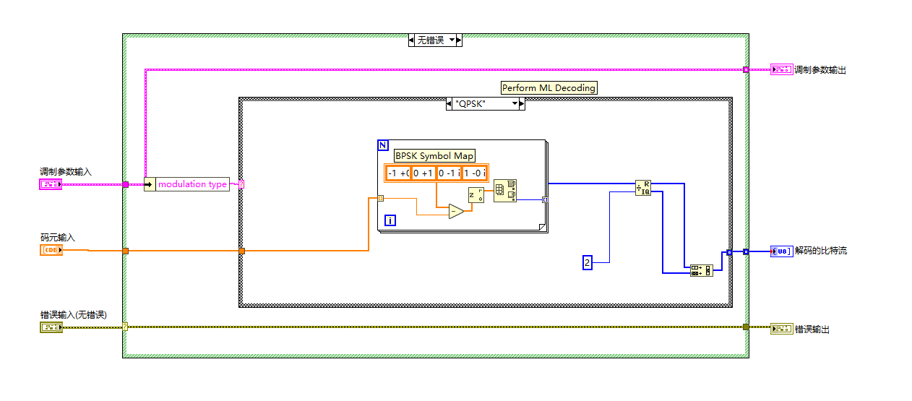

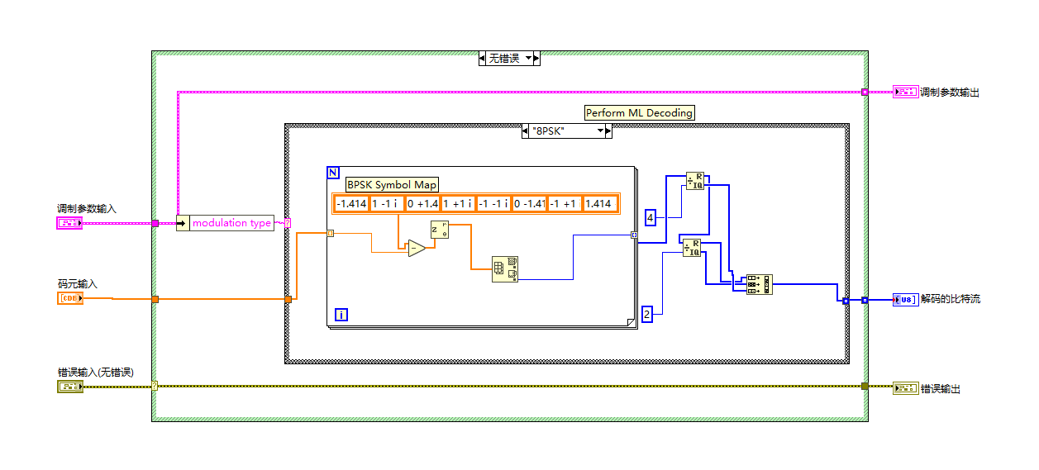

3.3 配置TX和RX参数，并运行发送端和接收端主程序。修改调制方式，分别运行，观察实验结果。设置不同的噪声功率，观察三种调制模式的星座图，分析其抗噪声性能。

BPSK -9dB噪声能量存在部分接收失真

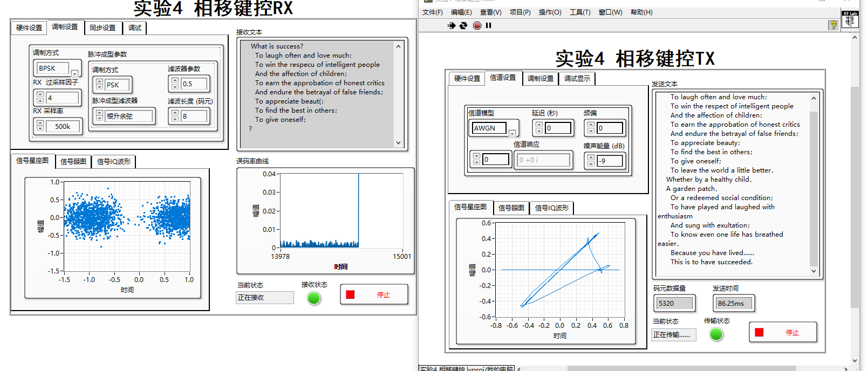

QPSK -11dB噪声能量存在部分接收失真

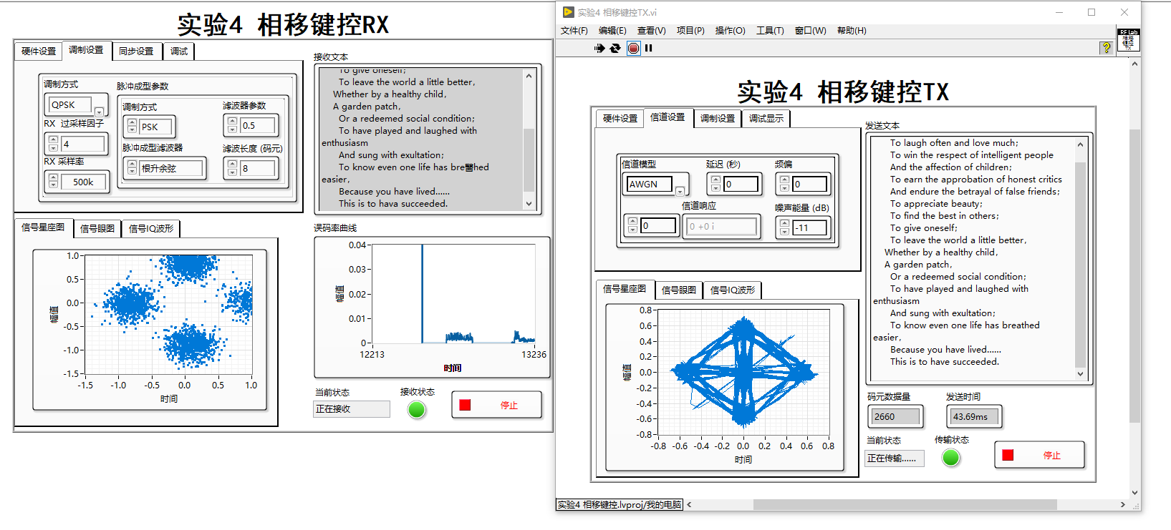

8PSK -18dB噪声能量存在部分接收失真

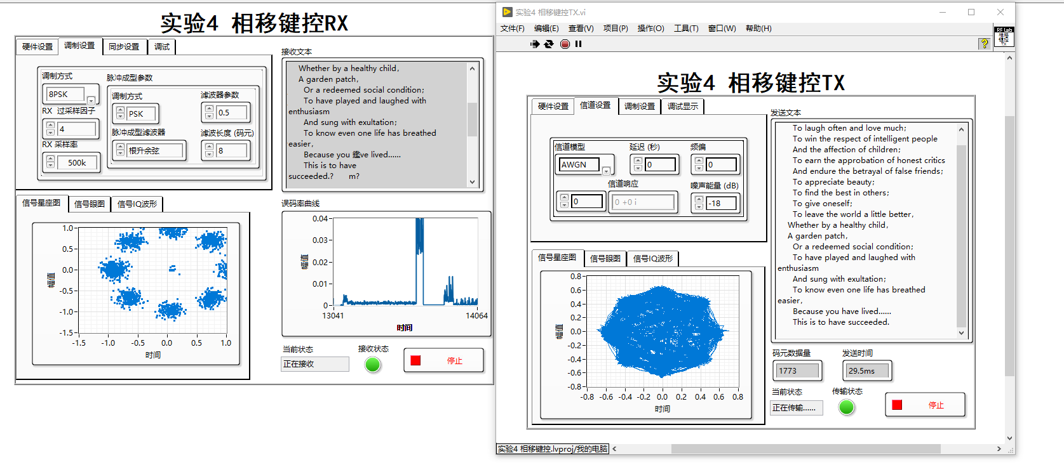

3.4 （选做）16QAM的调制解调子程序的完整设计图以及发送接收结果。

**五、扩展问题**

1、 如果在发送端的主程序中，将噪声功率加大，星座图会有什么变化？

随着噪声功率的加大，星座图单点出现噪点，逐渐膨胀。

2、 比较BPSK/QPSK/8PSK三种调制方式，根据所观测到的星座图、误码率曲线等，判断哪种调制方式的抗噪性能更好，假设两种调制方式都使用相同的平均符号能量。

在相同平均符号能量下，Pe：BPSK<QPSK<8PSK，因此BPSK的抗噪性能更好

**六、总结和实验心得**

通过labview仿真了数字相移键控PSK调制解调系统，对BPSKQPSK8PSK三种调试方式的星座图有了实验性的认识，同时感受到其抗噪声性能，对理论知识有更深的理解